INDICAÇÃO N° 1026/2025

INDICAMOS A SUBSTITUIÇÃO DAS PORTAS DE MADEIRA E IMPLANTAÇÃO DA COBERTURA DO PLAYGROUND DO CEMEIS FLOR DO AMANHÃ, LOCALIZADO NO BAIRRO BOA ESPERANÇA II, NO MUNICIPIO DE SORRISO/MT.

TOCO BAGGIO – PSDB e vereadores abaixo assinados, com assento nesta Casa, de conformidade com o Art. 115 do Regimento Interno, REQUEREM à Mesa, que este expediente seja encaminhado ao Exmo. Sr. Alei Fernandes, Prefeito Municipal, à Secretaria Municipal de Educação e à Secretaria Municipal de Infraestrutura, Transporte e Saneamento, versando sobre a necessidade de substituição das portas de madeira e implantação da cobertura do playground do CEMEIS Flor do Amanhã, localizado no Bairro Boa Esperança II, no Município de Sorriso/MT.

JUSTIFICATIVAS

Considerando que o CEMEIS Flor do Amanhã, atende em média 300 alunos sendo do berçário ao maternal II.

Considerando que as portas das salas de aula e demais ambientes do CEMEIS encontram se deterioradas pela ação do tempo e necessitam de trocas, proporcionando maior segurança para as crianças, para os Educadores e para os servidores em geral, haja vista o risco de um acidente.

Considerando que a implantação da cobertura do playground do CEMEIS, garante o conforto e a segurança das crianças, protege os pequenos do sol forte, permitindo que brinquem mesmo em dias ensolarados, e evita que sejam impedidos de usar o espaço em dias de chuva, além de contribuir com a proteção dos equipamentos contra o desgaste causado pelo sol e pela chuva, aumentando a durabilidade dos brinquedos. Sendo o playground, uma área de lazer e interação das crianças, que devido a exposição solar ficam impedidas desta atividade tão almejada pelos alunos.

Considerando que com base na Constituição Federal e na Lei de Diretrizes e Bases da Educação Nacional (LDB). O Poder Público municipal tem o dever de garantir o atendimento de crianças de até 5 anos de idade em creches e pré-escolas, sendo um direito das crianças e das famílias.

Câmara Municipal de Sorriso, Estado de Mato Grosso, em 15 de setembro de 2025.

TOCO BAGGIO  Vereador PSDB | ADIR CUNICO  Vereador NOVO |  | BRENDO BRAGA  Vereador Republicanos |  | DARCI GONÇALVES  Vereador MDB
DIOGO KRIGUER  Vereador PSDB | EMERSON FARIAS  Vereador PL |  | GRINGO DO BARREIRO  Vereador PL |  | JANE DELALIBERA  Vereadora PL
RODRIGO MATTERAZZI  Vereador Republicanos |  | PROFª SILVANA PERIN  Vereadora MDB |  | WANDERLEY PAULO  Vereador PP

ANEXOS

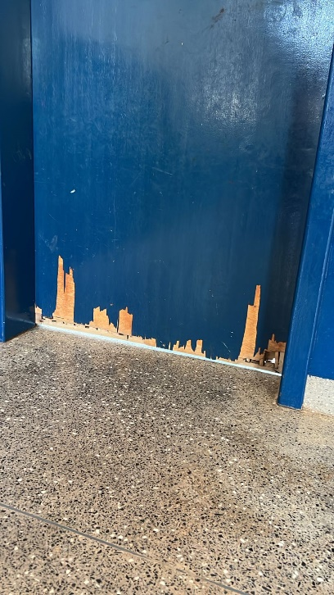 | 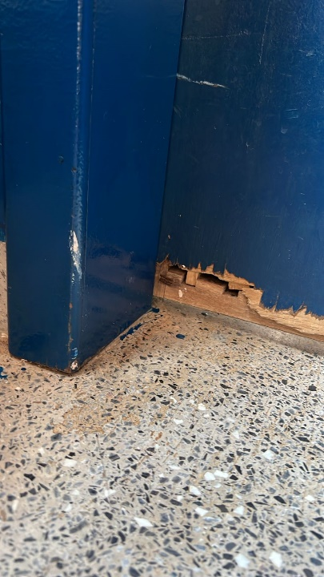 | 